
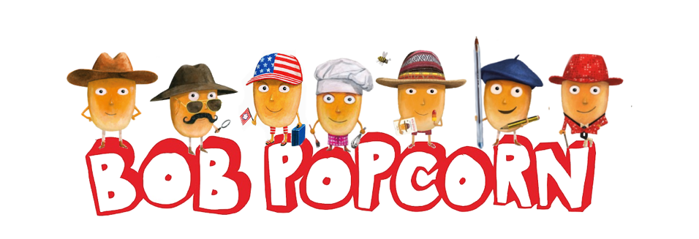
Hoera, binnenkort komen wij een Bob Popcorn boekenfeestje geven! In deze brief zetten we even op een rij hoe dat gaat en wat je kunt verwachten.

Wat gaan we doen?

We gaan een boekenfeestje vieren en hebben het dus over de Bob Popcorn boeken, schrijven, tekenen en... popcorn! We laten zien hoe we op onze ideeën komen, lezen interactief voor en tekenen onder leiding van Martijn. De kinderen mogen ons alles vragen wat ze maar willen en we delen handtekeningen uit. Speciale verzoeken? Laat maar weten!

Voor wie is het boekenfeestje bedoeld?

Voor kinderen van 6+ en hun begeleiders.

Met hoeveel mensen?

Dit gaat in overleg. Om er echt een feest van te maken is het fijn als er minimaal 10 kinderen en hun ouder(s)/begeleider komen. Ook grotere groepen, tot 300 mensen, zijn mogelijk. Laten we hier vooraf even over mailen.

Hoelang duurt het?

Per dag geven we één Bob popcorn feestje. Zo’n feestje duurt 45-50 minuten, waarna we boeken zullen signeren. Reken op zo’n 1,5 uur in totaal als er ook boekverkoop is.

Wij nemen mee

- Een PowerPointpresentatie, op een stick
- Boeken om te laten zien en uit voor te lezen
- Blanco popcornbakjes voor alle deelnemers: hier gaan ze op tekenen, tafels zijn niet nodig. (Aan het einde van het programma krijgen de kinderen hier popcorn in.)
- Stiften
- Boekenleggers
- Banners, foto-props en andere decoratie (bij Querido zijn er vooraf ook posters aan te vragen)

Zouden jullie zo vriendelijk willen zijn om te zorgen voor:

1 | Contactgegevens | Graag ruim van de tevoren, de naam, email en telefoonnummer van onze contactpersoon.
2 | Aantal deelnemers doorgeven | We horen graag één of twee dagen van tevoren een inschatting van het aantal deelnemers, i.v.m. met materialen die we moeten meenemen. Reserveren of laten aanmelden is dus handig.
3 | Een flip-over | Met papier, om op te tekenen
4 | Scherm/beamer met laptop, geschikt voor PowerPoint, video en met geluid (niet voor kleinere locaties) | Voor onze presentatie. Graag ruim van tevoren even checken of alles het doet
5 | Plek voor Martijn en Maranke, ook voor signeren. | Twee stoelen en een tafel voor ons, zeker als er na afloop ook gesigneerd wordt. Bij grote groepen graag hulp om een goede rij te maken voor de signeertafel.
6 | Geluidsversterking | Bij meer dan 30 deelnemers: twee losse microfoons of headsets. In grotere zalen een technicus die het geluid (en licht) regelt.
7 | Digibord/beamer en laptop met een werkende versie van Powerpoint | Waar mogelijk zullen we onze presentatie van tevoren doorsturen. Wil je alsjeblieft controleren of jullie PowerPoint nog werkt?
8 | Popcorn voor aan het einde van het feestje. | Voldoende popcorn voor alle deelnemers, voor aan eind van ons programma. Een popcornmachine is erg leuk, maar popcorn uit een zak of uit de pan werkt ook prima. Als je geen popcorn kunt regelen of op de locatie wilt hebben, wil je dat zo snel mogelijk laten weten? Dan zoeken we een alternatief.
9 | Uitdeelhulp (bij grote groepen) | Bij grotere groepen zijn er mensen nodig voor het uitdelen van materialen.

Promotie en aankondiging

Op deze pagina van de website (https://www.bobpopcorn.nl/bob-popcorn-feestje-1/praktische-info) staan foto’s die je kunt downloaden en gebruiken voor je promotie en aankondiging van ons bezoek. Post je ook op Instagram? Vergeet hello_bobpopcorn niet te taggen!

Nog vragen?

Kijk vooral nog even op www.bobpopcorn.nl. We zijn te bereiken op maranke@bobpopcorn.nl

Tot gauw!

Maranke en Martijn

